المعلم : أحمد رضواني  اسم التلميذ و لقبه :  ................................... | تقييم مكتسبات التلاميذ  في مجال: اللغة العربية  الفرع : قراءة  مارس 2008 | المدرسة  السنة الأولى

النص:  اقتربت الفأرة من الشبكة بشجاعة وبدأت تقرض الخيوط بأسنانها الأمامية. قال لها الأسد:" فأرة صغيرة تساعد ملك الغابة !"  قالت الفأرة: " لا تسخر مني سأخلصك من الشبكة."  نجا الأسد ... فشكرها...  التعليمة -1-  أضع علامة (×) أمام الإجابة الصحيحة.  التعليمة -2-  أربط بما يناسب.  التعليمة -3-  أعوّض الكلمة المسطّرة بأخرى. | المعايير  مع 2أ  مع2ب  مع2 ج
   | 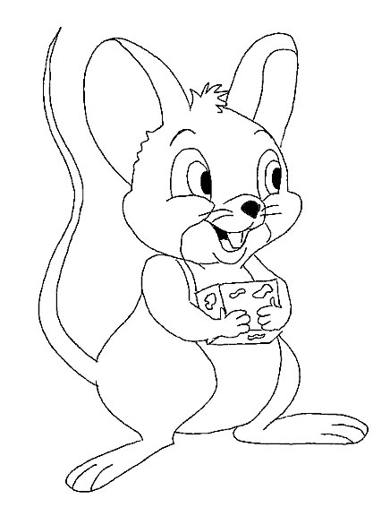
  أنقذت الفأرة الأسد.
  وقع الأسد في شبكة صيّاد.
  تقرض الفأرة الشبكة بقوائمها.
  - لا تسخر منّي. | - الأسد  - الفأرة
  - فأرة تساعد ملك الغابة. | - الأسد  - الفأرة
  - شكرا لك، أنت شجاعة. | - الأسد  - الفأرة
  اقتربت الفأرة ............الفأرة
  تساعد ملك الغابة ..............ملك الغابة
  تساعد ملك الغابة تساعد ...............

التعليمة-4-  أنقذت الفأرة الأسد.  أكتب قرينة من النص.  ...........................................................................................................................................................  سخر الأسد من الفأرة.  أكتب قرينة من النص.  ...........................................................................................................................................................  الفأرة شجاعة.  أعود إلى النص وألوّن الجملة التي تدل على ذلك.  هذه أبطال تعرفتم عليها وأعجبتكم لأنّها نجحت بفضل عزائمها وإصرارها.  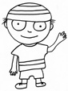  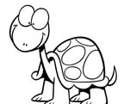  السلحفاة  صابر  التعليمة -5أ-  الأرنب  أربط كل جملة بالشخصية التي تناسبها.  الفأرة | مع 2د  مع3أ
  - أصبحت حديقتي جميلة.
  السلحفاة
  - وصلت قبل الأرنب.
  صابر
  - أنقذت ملك الغابة.

التعليمة -5ب-  أقرأوألوّن ما أوافق عليه.  أعمل بعزم ودون ملل.  أسخر من أصحابي.  أحترم غيري.  جدول إسناد الأعداد  العدد  حظ سعيد | مع3ب
  معيار التميز |  | معايير الحد الأدنى |  |  |  | 
  معيار 3 |  | مع 2د | مع 2ج | مع ب2 | مع 2أ | 
   |  | 0 | 0 | 0 | 0 | -
  1 | 1 | 1 | 1 | 2 | 1 | --+
  2 | 2 | 2 | 2 | 4 | 2 | -++
  2 | 3 | 3 | 3 | 6 | 3 | +++
  20

